Universidad Rafael Landívar  
Facultad de Ingeniería  
Ingeniería en Informática y Sistemas  
Curso: Redes I – Laboratorio  
Catedrático: Fernando Romero

**Laboratorio 11 - EIGRP**

Lester Andrés García Aquino  
1003115

Guatemala, 21 de octubre de 2020

EIGRP es una versión mejorada de IGRP. La misma tecnología de vector de distancia que se encuentra en IGRP también se usa en EIGRP, y la información de distancia subyacente permanece sin cambios. Las propiedades de convergencia y la eficiencia operativa de este protocolo han mejorado significativamente. Esto permite una arquitectura mejorada mientras se retiene la inversión existente en IGRP.

EIGRP se ha ampliado para que sea independiente del protocolo de la capa de red, lo que permite que DUAL admita otros conjuntos de protocolos.

En esta práctica de laboratorio se tenía como objetivo configurar una red con el protocolo EIGRP, aplicando los conocimientos de subnetting previamente adquiridos.

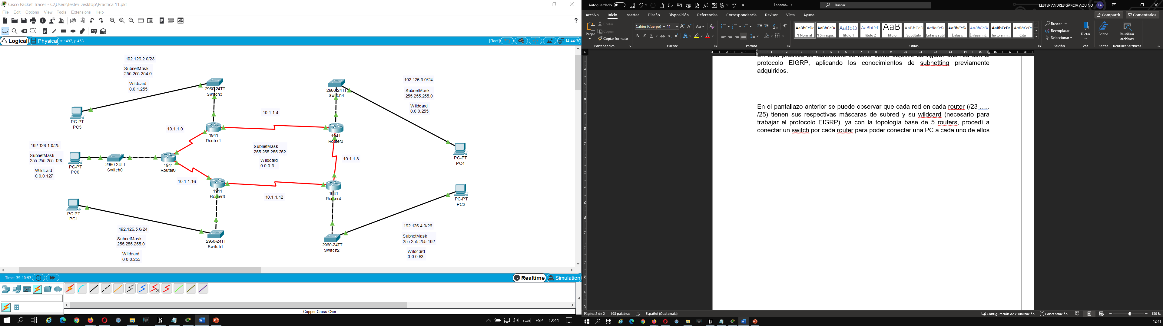

En el pantallazo anterior se puede observar que cada red en cada router (/23 ….. /25) tienen sus respectivas máscaras de subred y su wildcard (necesario para trabajar el protocolo EIGRP), ya con la topología base de 5 routers, procedí a conectar un switch por cada router para poder conectar una PC a cada uno de ellos los cuales tendrán IP’s a partir del .2 ya que el .0 es la red y el .1 será el Gateway.

A cada uno de los routers le coloqué puertos seriales para poder conectarlos entre ellos. Luego de que conecté todo como está mostrado en la topología de arriba, procedí a realizar las siguientes configuraciones.

Luego de habilitar la configuración del router, procedí a configurar la interface y la ip address junto con su máscara de red.

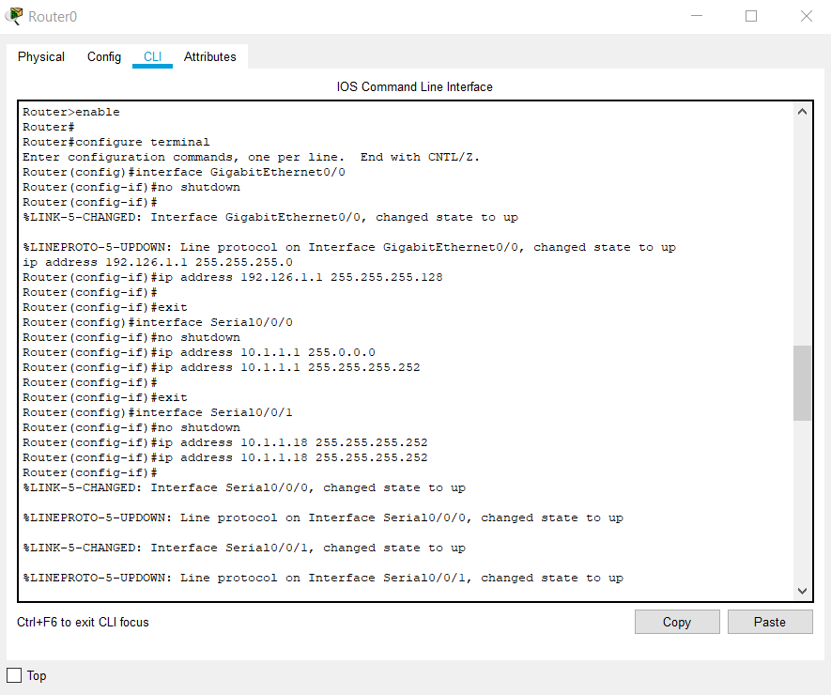

Luego de haber realizado la configuración inicial anterior, procedí a iniciar con el comando del protocolo eigrp y en este caso escogí el número 99 (NOTA: Debe ser el mismo para todas, sino no funcionará), luego con el comando Network ingresé la ip seguido de su wildcard, esto lo hice para anunciar las redes a cada router. Ya luego de anunciar todas las redes con el protocolo EIGRP y empezarlo a hacer con los routers vecinos me salió un mensaje de cual router era el vecino y por cual protocolo había sido configurado. (En mi caso, aparece EIGRP 99).

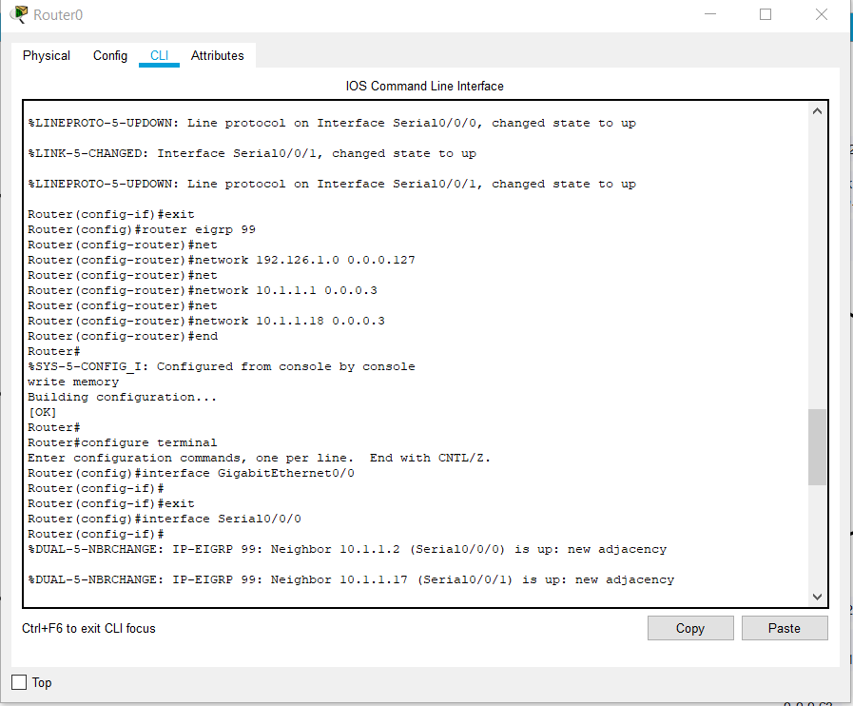

Dichas configuraciones de los pantallazos anteriores lo realicé para todos y cada uno de los 5 routers dentro de la topología.

Para terminar, luego de haber configurado uno a uno los 5 routers con el protocolo EIGRP ingresando cada unas de sus redes a ser anunciadas y con sus recpectivas IP Address, subnet mask y wildcard, procedí a configurar las PC’s para luego poder hacer pruebas de conexión dentro de la red. Configuraciones las cuales eran la IP Address (en mi caso, todas las PC’s inician desde el .2), su subnet mask y el Gateway.

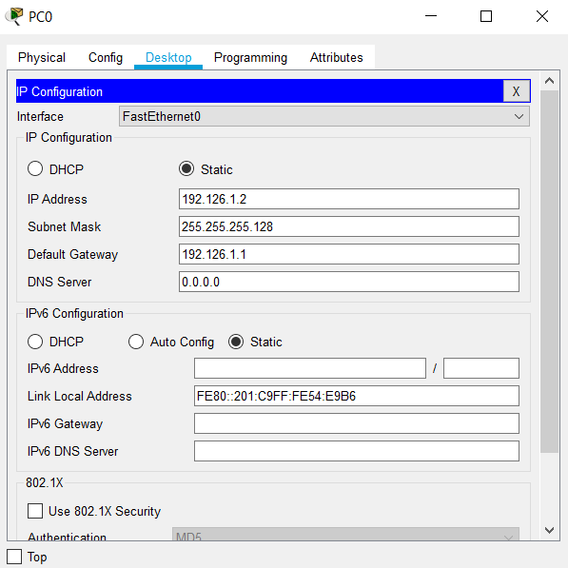

Luego de haber hecho cada una de las PC’s con sus respectivas configuraciones procedí a hace pruebas de conexión, y a continuación pude observar que si logré conectar a todas, tanto los host, los gateways y las redes como tal dentro de toda la topología.

